**UNIVERSIDAD MICHOACANA DE SAN NICOLAS DE HIDALGO**

**FACULTAD DE INGENIERÍA ELÉCTRICA**

**MANUAL RAPIDO DE USUARIO**

**INTERFAZ DE IDENTIFICACIÓN SISO INIDESISO**

**DESARROLLADO POR:**

**M.I. SALVADOR RAMIREZ SAVALA**

**ING. JUAN TAPIA TINOCO**

**1 DE MARZO DE 2016**

# INTRODUCCIÓN

La identificación de sistemas surge a partir de la necesidad de controlar plantas o sistemas de las cuales se desconoce su modelo matemático exacto, es por ello que se pensó que en lugar de utilizar el modelo preciso, es posible realizar el control a través de un modelo aproximado a partir del comportamiento del sistema real bajo ciertas pruebas específicas.

En la literatura existe un sin número de modelos y métodos de identificación los cuales van desde la tradicional respuesta al escalón, pasando por los modelos clásicos de identificación paramétrica (modelos ARX, OE y BJ) hasta los métodos de identificación no lineales y las redes neuro-difusas TSK.

Los sistemas pueden clasificarse de maneras diversas, una de ellas se basa en el número de entradas y salidas del sistema:

* SISO (Single Input-Single Output). Una entrada y una salida.
* SIMO (Single Input-Multiple Output). Una entrada y múltiples salidas.
* MISO (Multiple Input-Single Output). Múltiples entradas y una salida.
* MIMO (Multiple Input-Multiple Output). Múltiples entradas y múltiples salidas.

De acuerdo a esta clasificación la interfaz gráfica de usuario (GUI) desarrollada en MATLAB® identifica sistemas SISO ya sean lineales o no lineales mediante diferentes técnicas. Este trabajo presenta una guía rápida de usuario para el empleo de la interfaz gráfica.

# GUÍA RAPIDA

Se presentan dos formas diferentes de trabajar con la interfaz, la primera es mediante el uso de la plataforma MATLAB®, trabajar aquí permite el acceso al código fuente de la aplicación por lo cual modificarla es simple. Esto brinda la oportunidad al desarrollador de corregir los errores de código y hacer mejoras al programa, la aplicación es en realidad un conjunto de interfaces de usuario vinculadas entre sí, unas de ellas principales y otras secundarias. La mayoría de las interfaces primarias pueden funcionar por si mismas de manera aislada y cumplen un objetivo específico. Esta guía presenta las principales funciones de la aplicación, muestra cómo se debe de trabajar desde MATLAB®. La segunda forma de trabajar con la aplicación es por medio de la aplicación ejecutable e instalable sin la necesidad de MATLAB®, esta se maneja de la misma manera que la primer opción pero está diseñada para ser empleada por el usuario final, ya que esta no se puede modificar, por lo cual se considera la aplicación finalizada.

# REQUERIMIENTOS

Para poder utilizar la aplicación se requiere al menos tener instalado los siguientes dos programas:

* MATLAB® 2015.
* NI-DAQmx.

Cuando se instale MATLAB® se debe asegurar la instalación de las toolboxes de adquisición e identificación que son necesarios para la ejecución de la aplicación.

# Iniciando la aplicación.

1.-Para iniciar se debe de abrir MATLAB® desde el icono de inicio creado al instalar el programa.

2.-Se debe cambiar la ruta raíz de MATLAB®, para poder trabajar con los archivos.

* Dar clic al icono de carpeta

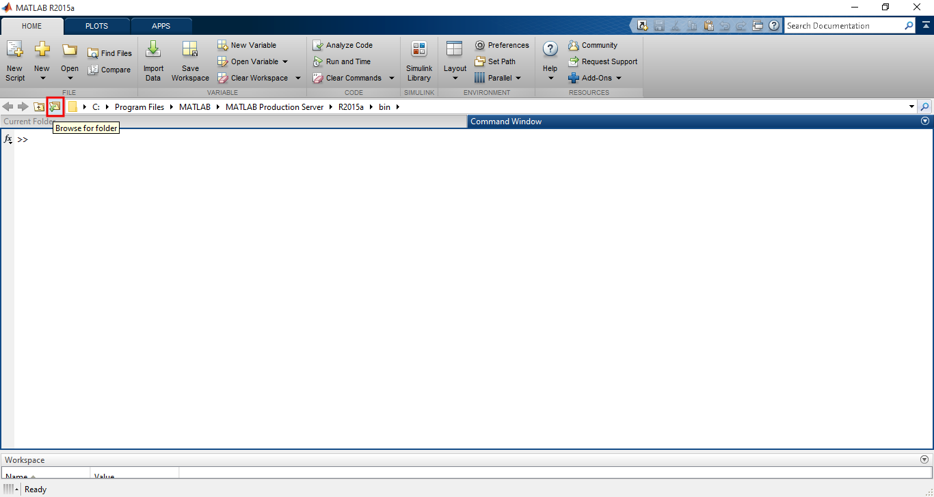

* Enseguida buscar la carpeta INIDESISO dentro del buscador de archivos que se abrirá y una vez seleccionada dar clic sobre “Seleccionar carpeta”.

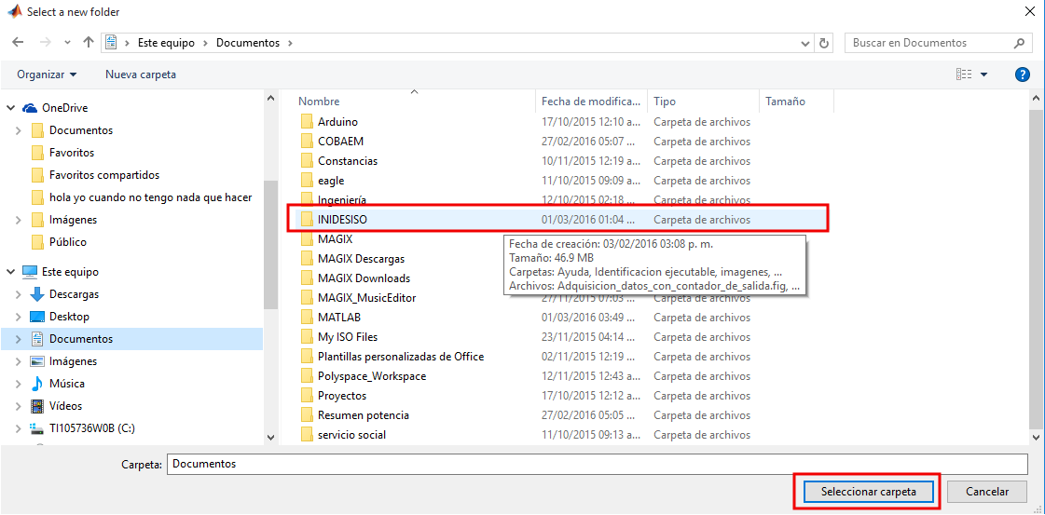

* Ya que se seleccionó la carpeta ahora se ha convertido en la ruta en la cual MATLAB® buscará más funciones extras a las funciones de los toolboxes de MATLAB®.

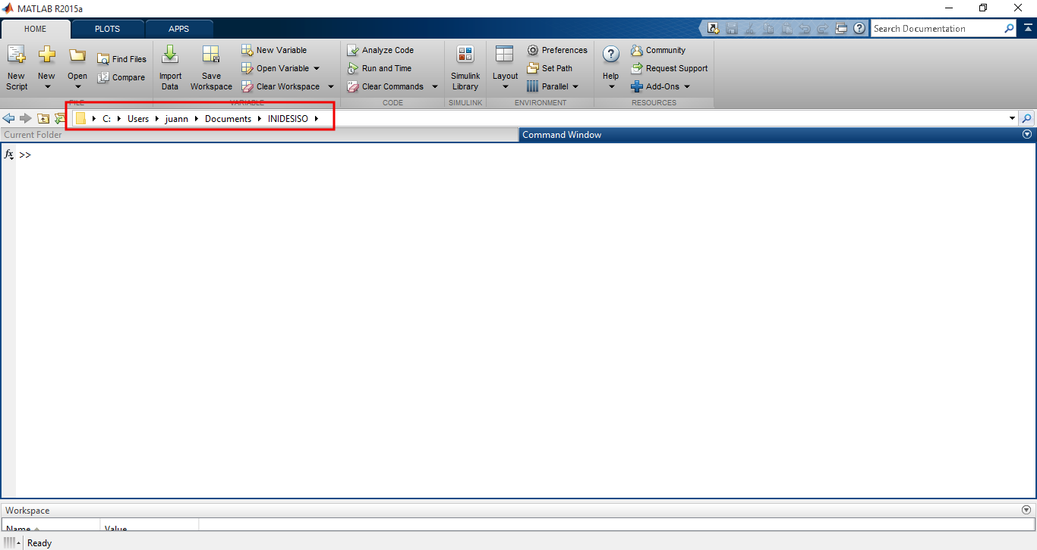

* Una vez que se ha seleccionado la ruta solo es necesario escribir “presentacion” en la ventana de comandos y se ejecutara la interfaz de presentación de la aplicación.

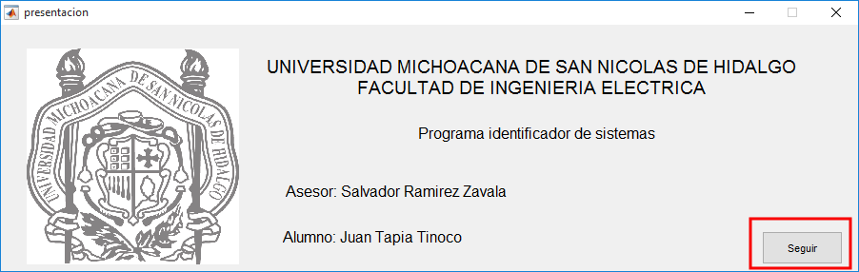

Al presionar el botón de acción “seguir ” se ejecutará la ventana principal de la aplicación.

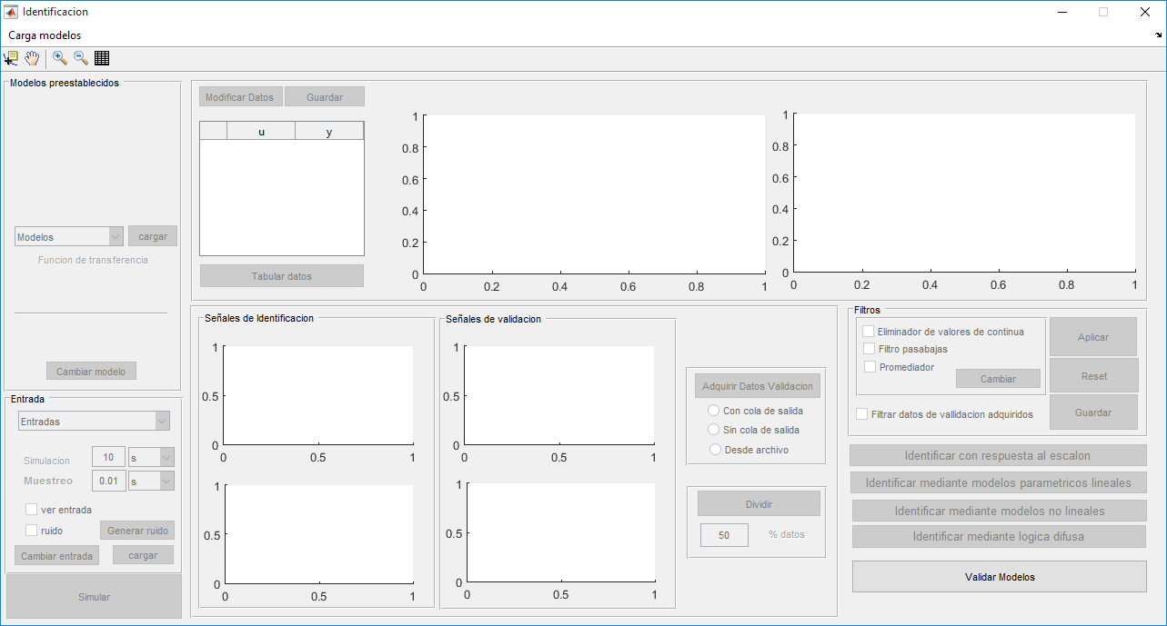

# COMPONENTES PRINCIPALES DE LA APLICACIÓN Y SUS FUNCIONES

Lo primero que se debe hacer es cargar un modelo, cuando se hace referencia a modelo se quiere se refiere a los datos o señales que serán empleadas para la identificación. Estas señales se pueden cargar de tres formas diferentes.

* Desde adquisición.
* Desde archivo de datos.
* Desde simulación mediante función de transferencia.

Para elegir desde que método se importaran los datos se da clic sobre el menú en la parte superior derecha de la ventana, el cual desplegará una lista con las tres opciones antes mencionadas.

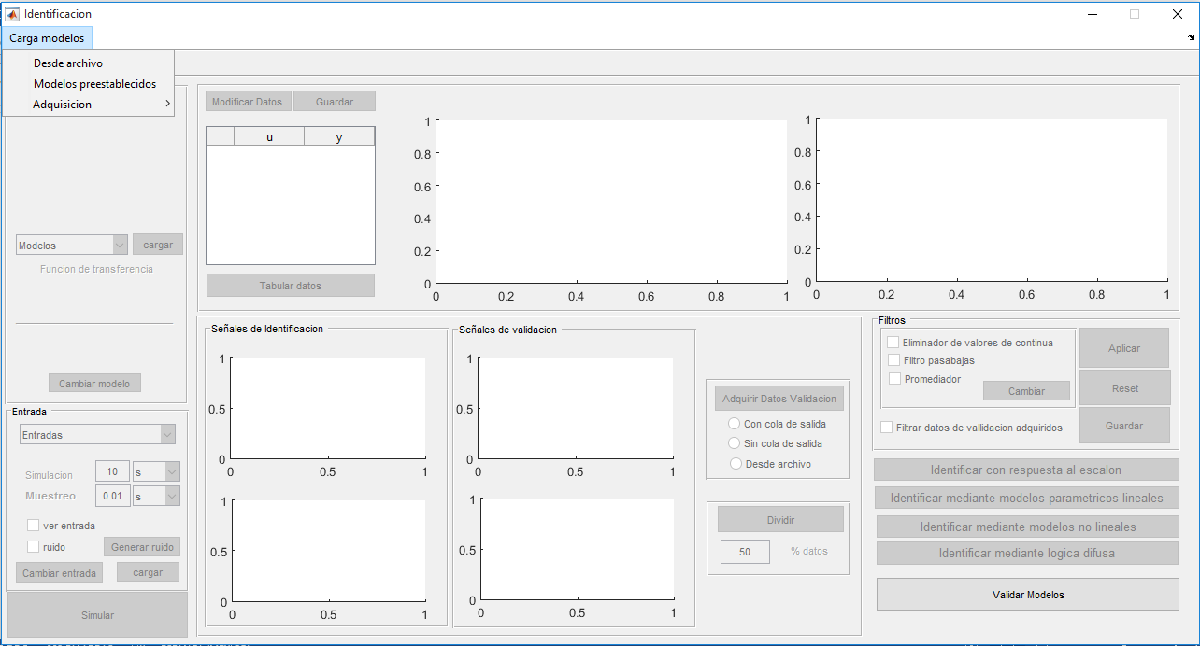

Cada una de ellas tiene sus propias peculiaridades, la forma más sencilla de cargar señales es por medio de los modelos preestablecidos, haciendo clic en esta opción, se habilitaran los campos de modelos preestablecidos y Entrada de la interfaz, con lo cual se podrá simular el comportamiento de un sistema ante una entrada creada por el usuario, la interfaz ya tiene precargados una serie de modelos y de entradas las cuales solo requieren de la manipulación de sus parámetros por parte del usuario. A continuación se muestra un ejemplo:

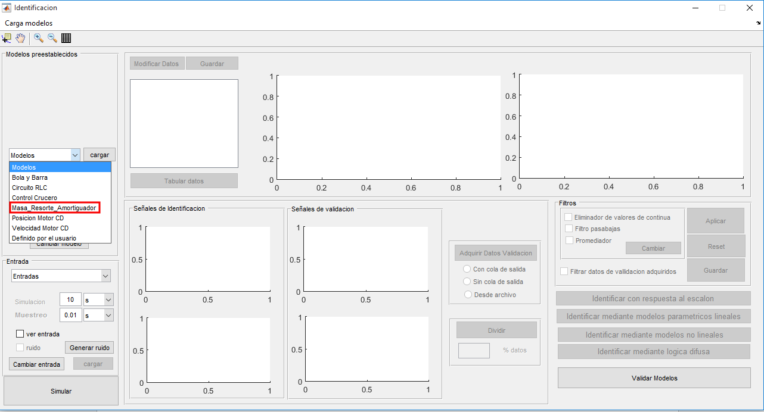

Se da clic sobre el menú desplegable y se elige el modelo de masa-resorte-amortiguador

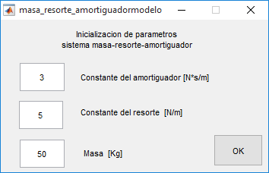Esto abrirá la ventana de parámetros del modelo, la aplicación ya tiene precargados los parámetros de un sistema particular, sin embargo estos pueden ser cambiados por el usuario. Al finalizar se pulsa el botón OK.

Para finalizar con la carga del modelo, se da click en el botón “cargar” de la interfaz principal, lo cual desplegará la función de transferencia del modelo para los parámetros dados.

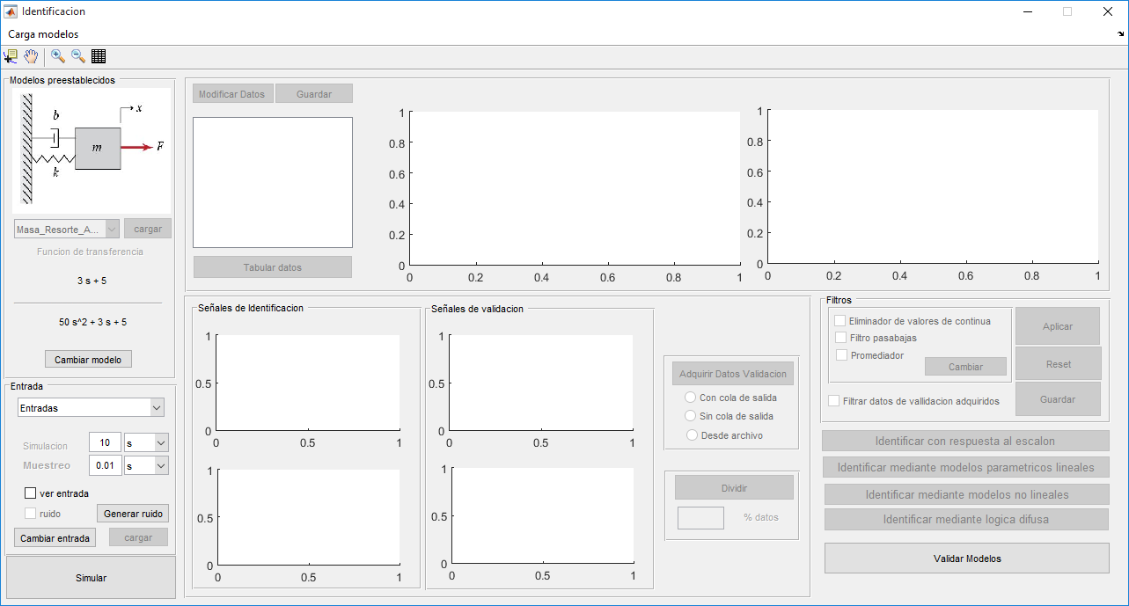

Al presionar el botón cambiar se permite al usuario cambiar de modelo, pudiendo elegir cualquiera de los modelos precargados o pudiendo cargar la función de transferencia de un modelo definido por el usuario si se eligiera del menú desplegable.

De igual manera ocurre para la señal de entrada con la diferencia de que es necesario definir el tiempo de simulación de la señal y el periodo de muestreo o paso de la misma.

El checkbox del panel entrada sirve para plotear la señal de entrada en el panel superior derecho antes de cargar la señal, adicionalmente si se presiona el botón “Generar ruido” se puede añadir una señal de ruido pseudoaleatorio a la señal de entrada, el checkbox “ruido” permite añadir o sustraer este ruido de la señal, una vez que se está conforme con la forma de onda generada, se presiona el botón cargar y se guarda el valor de la señal de entrada para su posterior tratamiento durante todo el proceso de identificación.

Las siguientes figuran muestran la forma en cómo se genera una señal escalón.

Se ajusta el tiempo de simulación y el tiempo de muestreo a un valor dado (200s y 0.01s para el ejemplo) y enseguida se elige la forma de onda de la señal del menú desplegable.

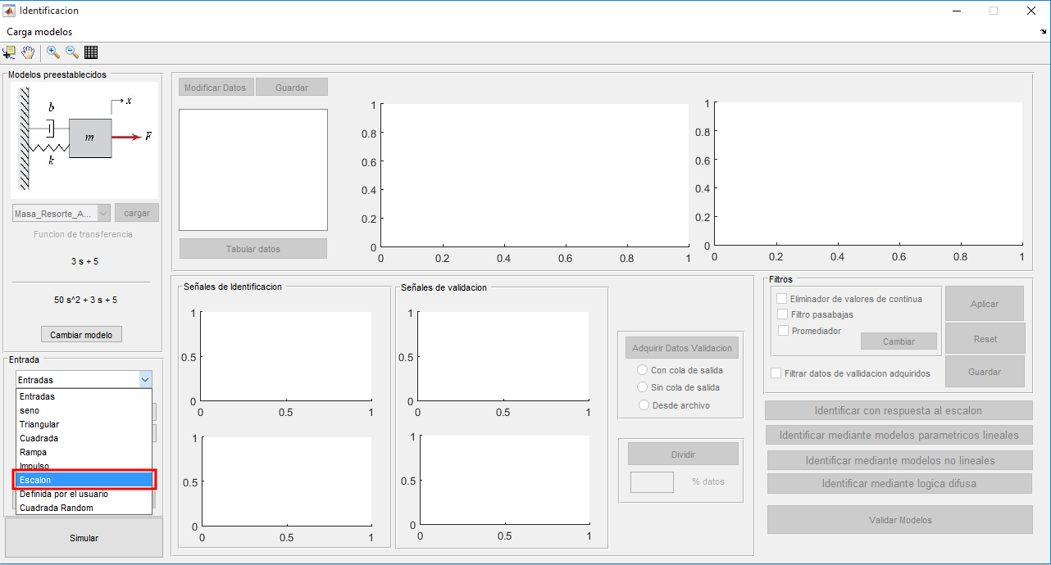

Se modifican los valores de los parámetros de la señal de entrada.

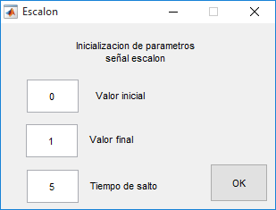

Se muestra la entrada sin ruido y con ruido añadido

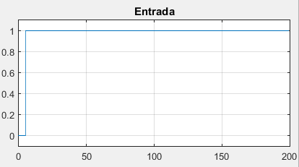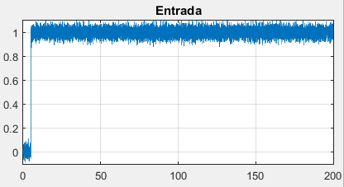

Se elige la señal sin ruido y se carga la señal. Como último paso se presiona el botón de “Simular” y se obtiene la señal de entrada y salida del sistema, desde este punto el objetivo de la aplicación es encontrar el modelo del sistema a partir de estas señales, dicho modelo debería de aproximarse al valor del modelo definido unos pasos atrás.

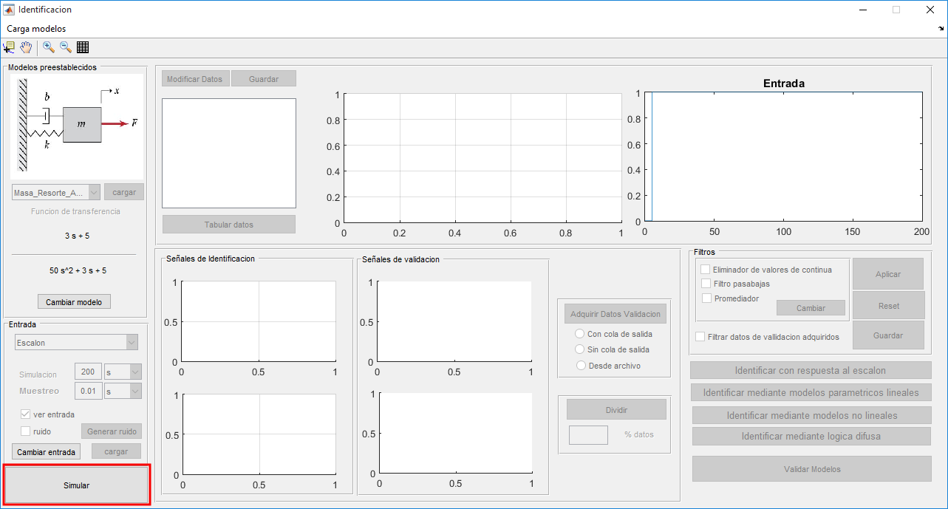

Para el ejemplo se obtiene las siguientes señales. Después de simular es necesario presionar los botones de “Tabular datos” y “Guardar” a partir de ese momento puede iniciar la identificación.

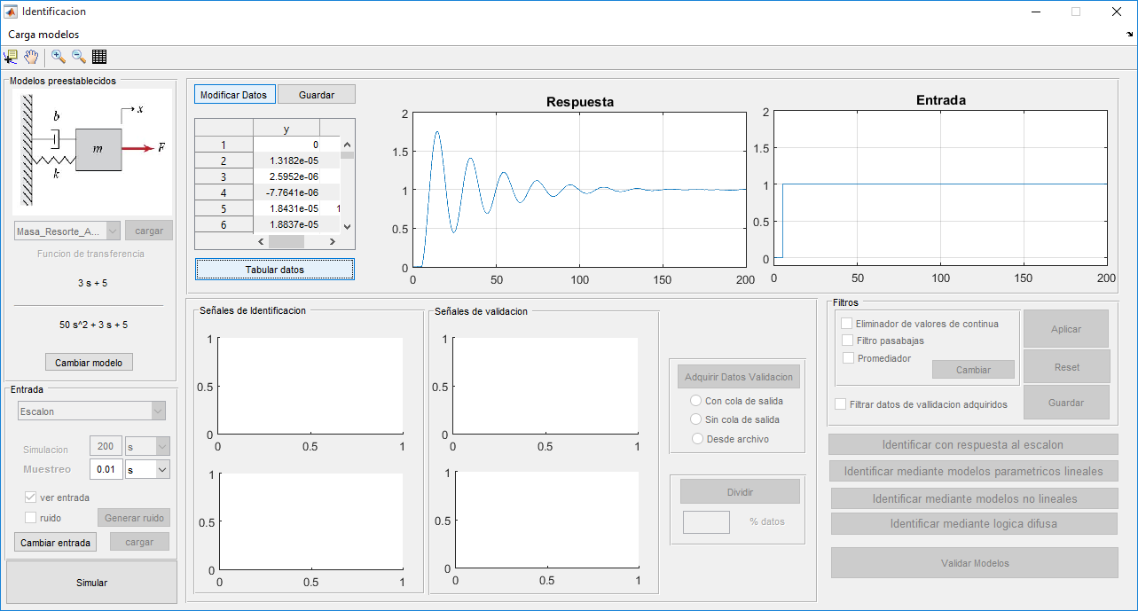

La segunda forma de cargar las señales es a través de la adquisición, para la adquisición será necesario el uso de una tarjeta de adquisición de datos (DAQ) de National Instruments, dependiendo del tipo de tarjeta se han diseñado dos interfaces diferentes para realizar la adquisición.

* Adquisición sin contador de salida. Para tarjetas que no admiten datos de salida en cola para su posterior generación. Este tipo de tarjetas generalmente son más pequeñas y tienen menos atributos.
* Adquisición con contador de salida. Es para tarjetas más completas y que admiten datos de salida en cola de generación.

No obstante esta diferencia, para el usuario ambas interfaces son muy parecidas, son pequeñas las diferencias en la forma en como el usuario las manipula, aunque la diferencia subyace en las manera en que se realiza la programación para que ambas tarjetas puedan comportarse de la misma manera.

Interfaz para adquisición sin contador de salida.

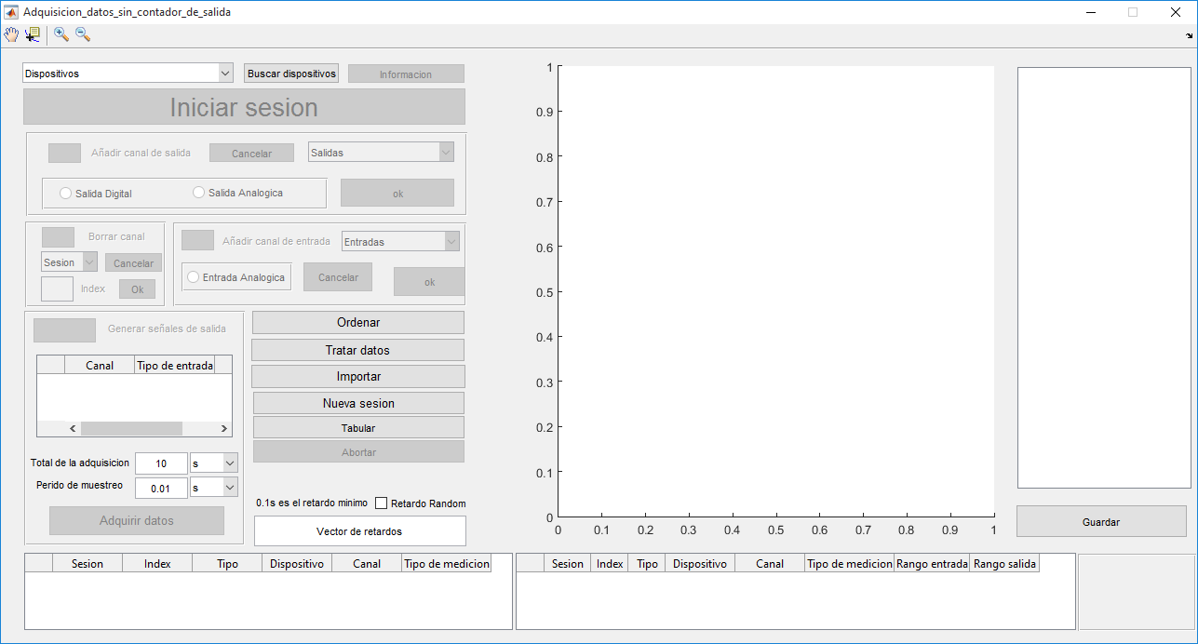

Interfaz para adquisición con contador de salida.

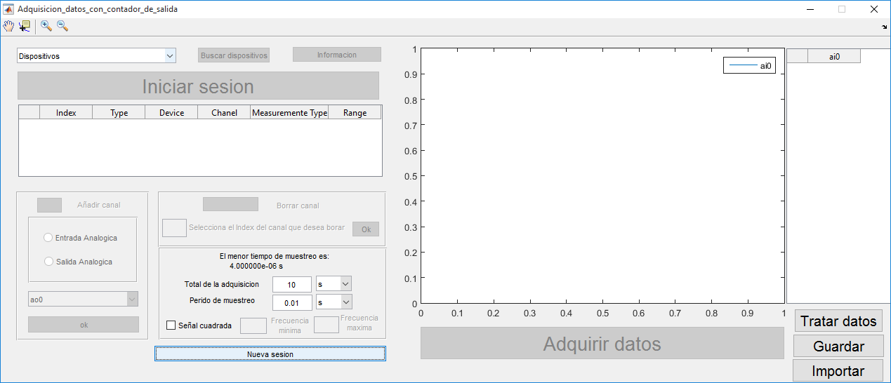

Aunque la primer interfaz parece ser un poco más compleja tiene el mismo comportamiento de la segunda.

Los pasos son sencillos.

* Se elige la tarjeta que se desea usar de la menú desplegable (Ambas interfaces detectan de manera automática las tarjetas conectadas, en casos de que no sean detectadas se puede usar el botón “buscar dispositivos”).
* Presionar el botón de iniciar sesión.
* Añadir los canales analógicos y digitales de entrada y salida de los paneles.
* En el caso de la primer interfaz es necesario presionar el botón de “generar señales de salida”.
* Elegir el tiempo de adquisición y el periodo de muestreo.
* Iniciar la adquisición presionando el botón “Adquirir datos”.
* De ser requerido guardar los datos con el botón “Guardar ” en un archivo txt.
* Finalmente importar los datos con el botón “importar”.

Enseguida se muestran las señales medidas por las interfaces para el caso de dos dispositivos simulados.

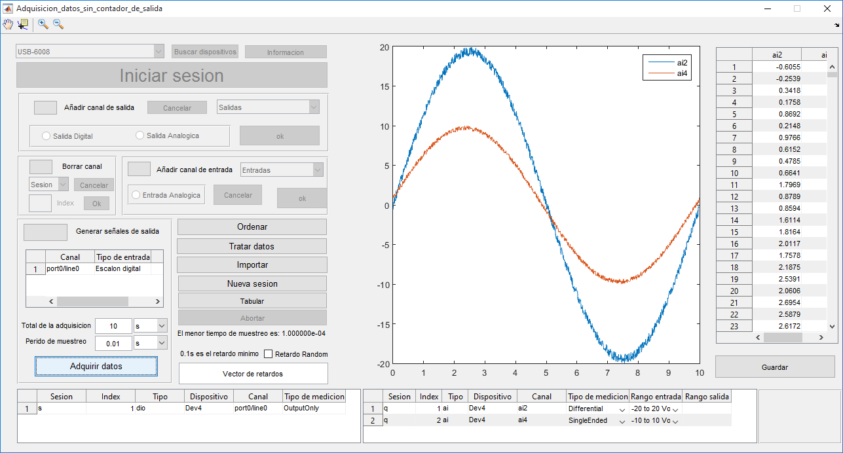

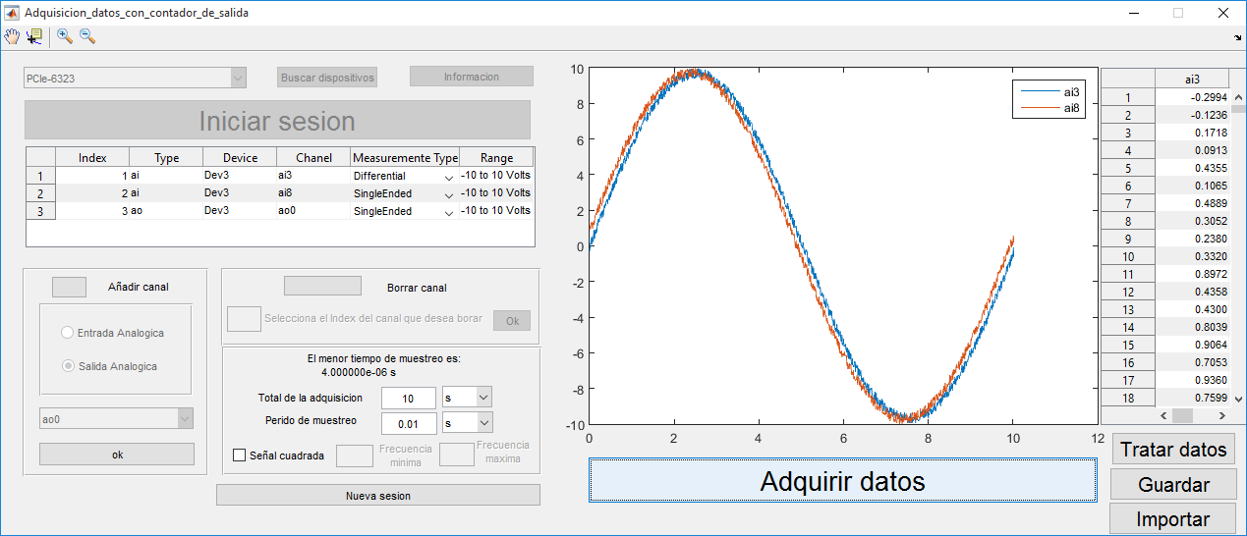

El botón “Información” muestra los datos de los subsistemas que contiene la DAQ seleccionada, la diferencia entre una DAQ y otra que permite determinar que interfaz usar es la referente al subsistema de salida analógica.

Para usar la segunda interfaz se requiere que la tarjeta acepte un rango diferente de cero para el apartado Rates. La imagen de la izquierda muestra una tarjeta adecuada para la ambas interfaces de adquisición, mientras que la de la derecha solo puede ser usada en la primer interfaz de adquisición.

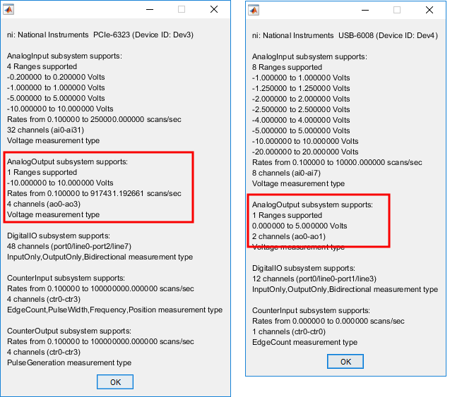

La última forma de cargar las señales es desde un archivo de la forma:

Numero_de_salidas

1

Numero_de_entradas

1

Periodo_de_muestreo

0.01

Numero_de_datos

232101

0.100492280708483 0.00137250838418268

0.105590813302371 0.00137250838418268

0.100492280708483 0.00646683806428427

0.100492280708483 -0.00117465645586989

0.0953937481145921 0.00137250838418268

⁞

2.60897031690224 3.79410095522099

Al elegir cargar desde archivo se abrirá una ventana de búsqueda para buscar el archivo .txt de entrada, una vez elegido se cargarán la señal de entrada y la de salida. A continuación se presenta un ejemplo. El archivo de datos corresponde a la toma de datos para el sistema de nivel de líquidos del laboratorio de modelado de la división de estudios de posgrado.

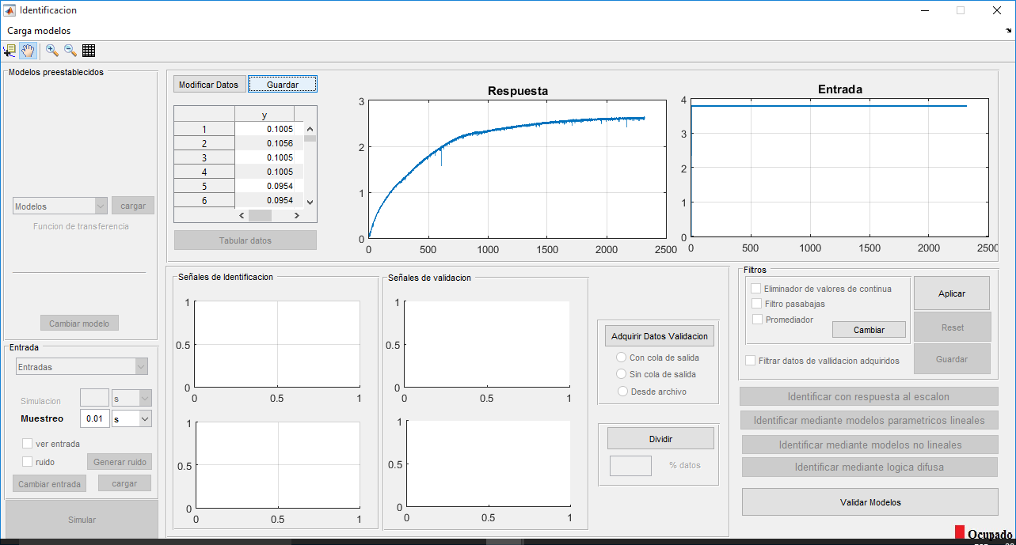

La siguiente sección son los filtros, se tienen tres tipos de filtros.

* Filtro de valor de continua

Antes Después

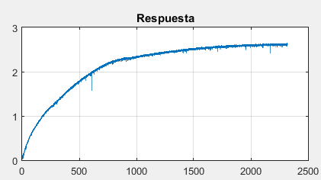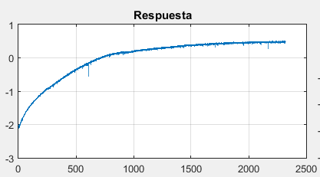

* Filtro pasabajas

Aplicando un filtro de primer orden con una frecuencia de corte de 1 Hz.

Antes Después

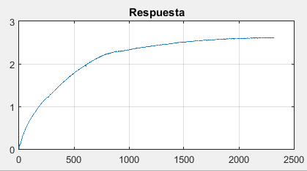

* Promediador

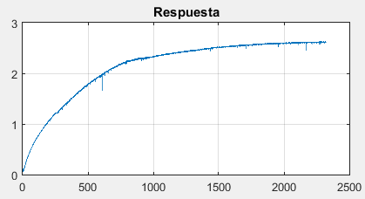

Se usara el filtrado de baja frecuencia pues elimina de manera más efectiva el ruido en la señal.

El siguiente paso es separar el porcentaje de los datos que se desean usar para identificación y el número de datos que se desean usar para validar el modelo. Esto se hace en el panel ubicado en la parte inferior central de la interfaz. Los datos de validación sirven para validar los modelos obtenidos por 3 de las cuatro interfaces de identificación.

Se puede separar los datos muestreados dejando un porcentaje para identificación y otro para validación o se puede adquirir un nuevo grupo de señales de entrada y salida para validar, esto se hace que los botones marcados en rojo en la siguiente figura.

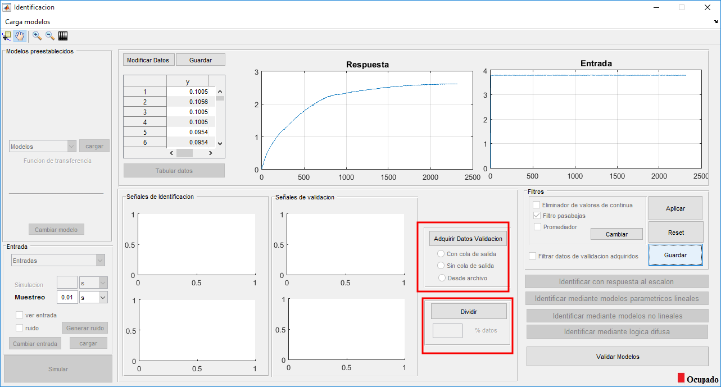

Como los datos se obtuvieron desde un archivo de datos no tenemos el sistema real disponible para hacer pruebas, lo ideal es separar los datos, pero al tratarse de una señal escalón la entrada no sirve de mucho la segunda parte de los datos para validación. Por ello se elige el 100 % de datos para identificación.

La identificación es la penúltima etapa del proceso. La aplicación tiene custro interfaces de identificación. A continuación se muestra cada una de ellas, mientras se identifica el modelo correspondiente a las señales del ejemplo anterior.

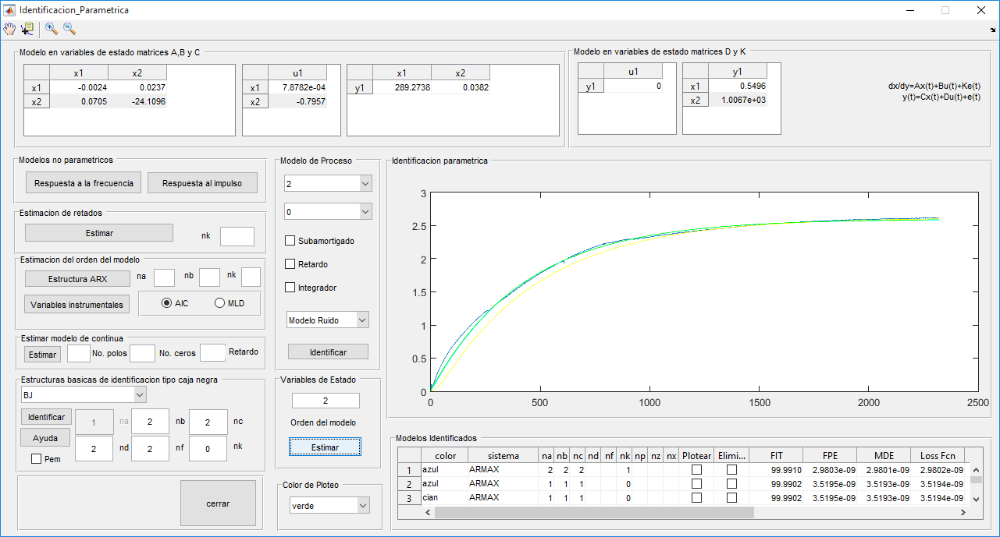

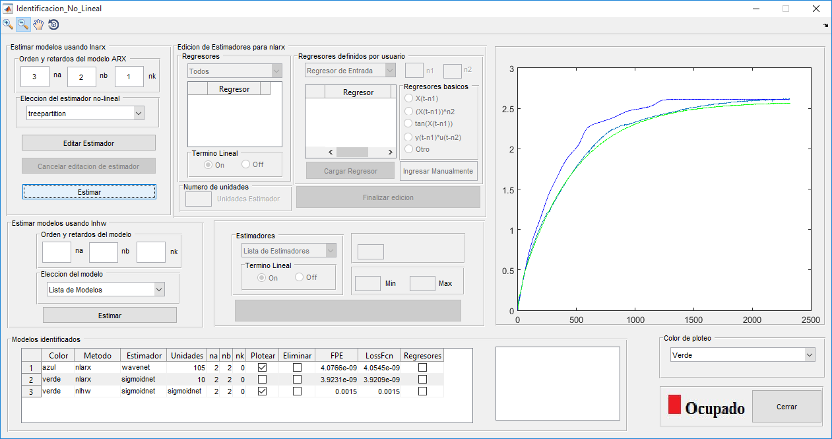

La ventana de validación es una venta simple que verifica que tanto replica la dinámica del sistema el modelo adquirido a partir de la comparación de la señal real de validación con la señal de salida de validación del modelo identificado.